РОССИЙСКАЯ ФЕДЕРАЦИЯ
АДМИНИСТРАЦИЯ ГОРОДА МИНУСИНСК
КРАСНОЯРСКОГО КРАЯ
ПОСТАНОВЛЕНИЕ

16.04.2024 № АГ-689-п/1

О комплексном развитии территории жилой застройки квартала № 4 VIII микрорайона в г. Минусинске

В соответствии с Градостроительным кодексом Российской Федерации, Федеральным законом от 06.10.2003 № 131-ФЗ «Об общих принципах организации местного самоуправления в Российской Федерации», постановлением Правительства Красноярского края от 30.09.2021 № 710-п «Об утверждении Порядка согласования с уполномоченным органом исполнительной власти Красноярского края в сфере комплексного развития территории проекта решения о комплексном развитии территории жилой застройки, проекта решения о комплексном развитии территории нежилой застройки, подготовленных главой местной администрации муниципального образования Красноярского края», руководствуясь Уставом городского округа город Минусинск Красноярского края, ПОСТАНОВЛЯЮ:
- Принять решение о комплексном развитии территории жилой застройки квартала № 4 VIII микрорайона в г. Минусинске, согласно сведениям о местоположении, площади и границах жилой застройки, подлежащей комплексному развитию (приложение 1).
- Определить перечень земельных участков и объектов капитального строительства, расположенных в границах территории, подлежащей комплексному развитию, в том числе перечень объектов капитального строительства, подлежащих сносу или реконструкции, включая многоквартирные дома (приложение 2).
- Установить предельный срок реализации решения о комплексном развитии жилой территории – 2034 год.
- Определить максимальный объем жилищного строительства – 55755 кв.м.
- Определить перечень объектов капитального строительства, сооружений подлежащих строительству, в границах территории, подлежащей комплексному развитию (приложение 3).
- Определить, что решение о комплексном развитии территории жилой застройки подлежит реализации юридическим лицом, определенным по результатам торгов на право заключения договора о комплексном развитии территории.
- Установить основные виды разрешенного использования земельных участков и объектов капитального строительства, которые могут быть выбраны при реализации решения о комплексном развитии жилой застройки (приложение 4).
- Реализацию решения о комплексном развитии территории осуществлять с учетом требований и сведений в приложении 5;
- Опубликовать постановление в средствах массовой информации, осуществляющих официальное опубликование нормативно-правовых актов Администрации города Минусинска и разместить на официальном сайте муниципального образования город Минусинск в сети Интернет.
- Контроль за выполнением постановления возложить на заместителя Главы города по общественно-политической работе Кырова В.В.
- Постановление вступает в силу в день, следующий за днем его официального опубликования.

Глава города подпись А.О.Первухин

Приложение1
к постановлению Администрации
города Минусинска
от 16.04.2024 № АГ-689-п/1

СВЕДЕНИЯ
о местоположении, площади и границах территории жилой застройки квартала № 4 VIII микрорайона в г. Минусинске, подлежащей комплексному развитию

Местоположение: Российская Федерация, Красноярский край, г. Минусинск, VIII микрорайон, квартал № 4
Кадастровый квартал: 24:53:0110365
Площадь: 92476,86 кв. м.
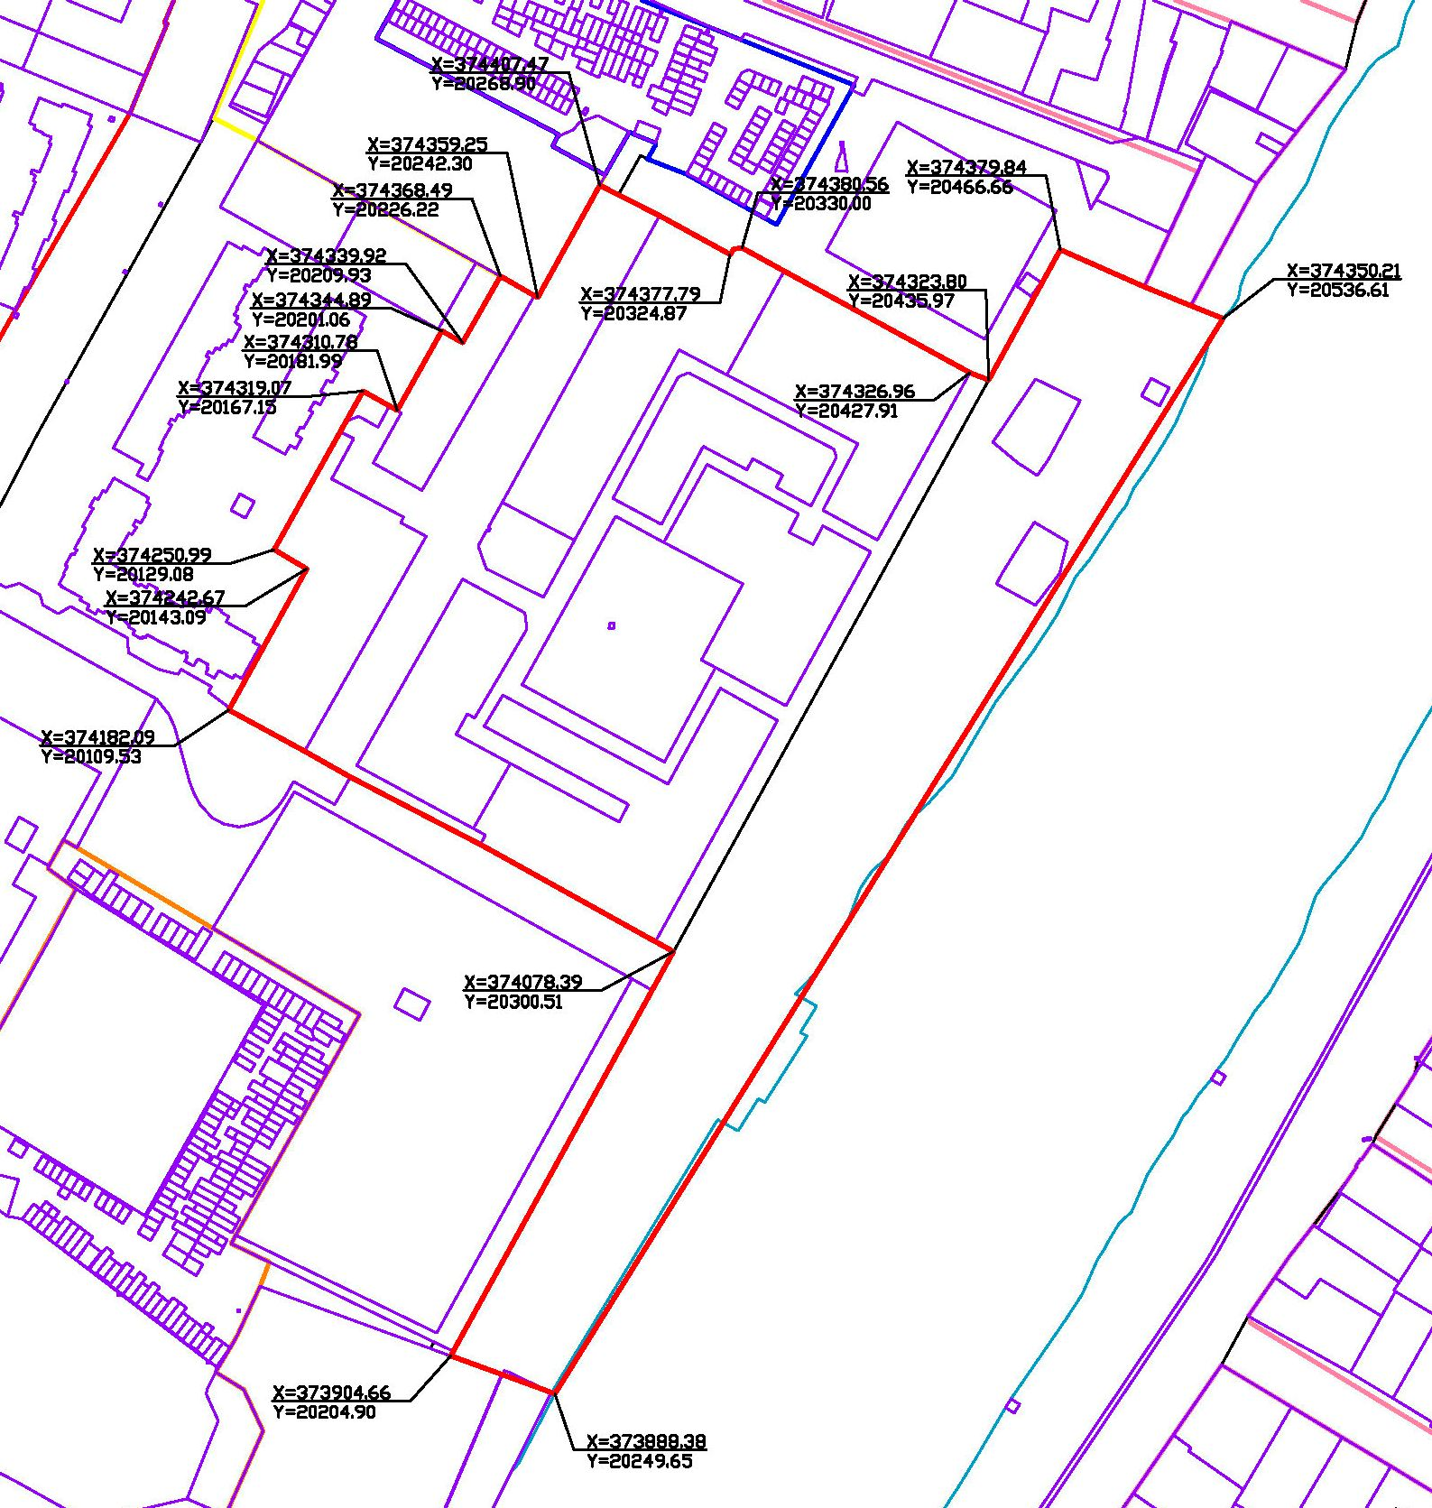
границы земельных участков согласно сведениям ЕГРН
границы территории, в отношении которой принимается решение
о комплексном развитии, согласно каталогу координат

ПЕРЕЧЕНЬ
координат характерных точек границ территории в системе координат

Площадь: 92476,86 кв. м.
Описание границ земельного участка:

Обозначение характерных точек границ | Координаты, м
Обозначение характерных точек границ | X, м | Y, м
1 | 2 | 3
1 | 374078,39 | 20300,51
2 | 374182,09 | 20109,53
3 | 374242,67 | 20143,09
4 | 374250,99 | 20129,08
5 | 374319,07 | 20167,15
6 | 374310,78 | 20181,99
7 | 374344,89 | 20201,06
8 | 374339,92 | 20209,93
9 | 374368,49 | 20226,22
10 | 374359,25 | 20242,30
11 | 374407,47 | 20268,90
12 | 374377,79 | 20324,87
13 | 374380,56 | 20330,00
14 | 374326,96 | 20427,91
15 | 374323,80 | 20435,97
16 | 374379,84 | 20466,66
17 | 374350,21 | 20536,61
18 | 373888,38 | 20249,65
19 | 373904,66 | 20204,90
1 | 374078,39 | 20300,51

Приложение 2
к постановлению Администрации
города Минусинска
от 16.04.2024 № АГ-689-п/1

Перечень земельных участков и объектов капитального строительства, расположенных в границах территории жилой застройки квартала № 4 VIII микрорайона в г. Минусинске

№ п/п | Кадастровый номер земельного участка | Разрешенное использование | Площадь земельного участка, кв. м | Адрес земельного участка местоположение) | Кадастровые номера объектов недвижимого имущества | Адрес объекта недвижимого имущества, сооружения |  | Объект капитального строительства, сооружение |  | Сведения о сносе или реконструкции
1 | 24:53:0110365:5176 | Для эксплуатации индивидуальных жилых домов | 804 | Красноярский край, г Минусинск, ул. Ипподромная, 13 | 24:53:0110365:595 | Красноярский край,  г. Минусинск, ул. Ипподромная, 13 |  | Жилой дом |  | -
2 | 24:53:0110366:14 | Земли под домами индивидуальной жилой застройки | 389 | Красноярский край, г. Минусинск, ул. Ипподромная, д.13 | - | - |  | - |  | -
3 | 24:53:0110366:19 | Земли под домами индивидуальной жилой застройки | 301 | Красноярский край, г. Минусинск, ул. Ипподромная, д.14, кв.1 | - | - |  |  |  | -
4 | 24:53:0110366:20 | Земли под домами индивидуальной жилой застройки | 369 | Красноярский край, г. Минусинск, ул. Ипподромная, д.14, кв.2 | - | - |  | - |  | -
5 | - |  | - | - | 24:53:0110366:74 | Красноярский край,  г. Минусинск  ул. Ипподромная, д.14 |  | Жилой дом |  | -
6 | - |  | - | - | 24:53:0110366:99 | Красноярский край,  г. Минусинск  ул. Ипподромная, д.14, кв.1 |  | Квартира |  | -
7 | - |  | - | - | 24:53:0110366:100 | Красноярский край,  г. Минусинск  ул. Ипподромная, д.14, кв.2 |  | Квартира |  | -
8 | 24:53:0110366:17 | Земли под домами индивидуальной жилой застройки | 361 | Красноярский край, г. Минусинск, ул. Ипподромная, д.15, кв.1 |  |  |  |  |  | МКД признанный аварийным и подлежащим сносу
9 | 24:53:0110366:15 | Земли под домами индивидуальной жилой застройки | 239 | Красноярский край, г. Минусинск, ул. Ипподромная, д.17, кв.1 | - | - |  | - |  | МКД признанный аварийным и подлежащим сносу
10 | 24:53:0110366:13 | Земли под домами индивидуальной жилой застройки | 118 | Красноярский край, г. Минусинск, ул. Ипподромная, д.17, кв.2 | - | - |  | - |  | МКД признанный аварийным и подлежащим сносу
10 | 24:53:0110366:11 | Земли под домами индивидуальной жилой застройки | 252 | Красноярский край, г. Минусинск, ул. Ипподромная, д.17, кв.3 | - | - |  | - |  | МКД признанный аварийным и подлежащим сносу
11 | - |  | - | - | 24:53:0110365:2291 | Красноярский край, г. Минусинск, ул. Ипподромная, д.17, кв.3 |  | Квартира |  | МКД признанный аварийным и подлежащим сносу
12 | 24:53:0110365:20 | Для эксплуатации жилого дома | 608 | Красноярский край, г. Минусинск, ул. Ипподромная, 18 | 24:53:0110365:643 |  | Красноярский край, г. Минусинск, ул. Ипподромная, д.18 |  | Жилой дом | -
 |  |  |  |  | 24:53:0110357:133 |  | Красноярский край, г. Минусинск, ул. Ипподромная, д.11 |  | Гараж | -
13 | 24:53:0110366:16 | Земли под домами индивидуальной жилой застройки | 2695 | Красноярский край, г. Минусинск, ул. Ипподромная, д.16
14 | - |  | - | - | 24:53:0110365:2267 | Красноярский край, г. Минусинск, ул. Ипподромная |  | Сооружение (сооружение дорожного транспорта) |  | -
15 | 24:53:0110365:566 | для эксплуатации отпайки от ВЛ 110 кВ С-371/372 на ПС 110/10 кВ "Береговая" | 77 | Местоположение установлено относительно ориентира, расположенного за пределами участка. Почтовый адрес ориентира: Красноярский край, г. Минусинск, существующая опора ВЛ 110 кВ С 371/372 на правом берегу прот, площадка Подстанции 110/10 кВ "Береговая" по ул.Народная. | 24:53:0000000:2187 | Красноярский край, г. Минусинск, район ул. Народная №1 - район ул. Пляжная № 37 |  | Отпайка от ВЛ 110 кВ С-371/372 на ПС 110/10 кВ 'Береговая' |  | -
16 | 24:53:0110365:451 | Для строительства кафе | 963 | Красноярский край. Минусинск, ул. Тагарская, 53 «а» | - | - |  | - |  | -
17 | 24:53:0110365:438 | Для строительства многоквартирного дома | 5446 | Красноярский край, г.о. город Минусинск, г Минусинск, ул Ипподромная, з/у 22
18 | 24:53:0110365:412 | Для строительства многоквартирного дома | 4473 | Красноярский край, г. Минусинск, ул. Ипподромная, д. 2
19 | 24:53:0110365:411 | Для строительства многоквартирного дома | 6744 | Красноярский край, г.о. город Минусинск, г Минусинск, ул Ипподромная, з/у 26
20 | 24:53:0110365:408 | Для строительства многоквартирного дома | 6106 | Местоположение установлено относительно ориентира, расположенного в границах участка. Почтовый  адрес ориентира: Россия, Красноярский край, г. Минусинск, ул. Тагарская, 53
21 | 24:53:0110365:407 | Для строительства многоквартирного дома | 3839 | Местоположение установлено относительно ориентира, расположенного в границах участка. Почтовый  адрес ориентира: Россия, Красноярский край, г. Минусинск, ул. Тагарская, 55
22 | 24:53:0110365:443 | Для строительства многоквартирного дома | 7137 | Местоположение установлено относительно ориентира, расположенного в границах участка. Почтовый  адрес ориентира: Россия, Красноярский край, г. Минусинск, ул. Тагарская, 58
23 | 24:53:0110365:470 | Для строительства дошкольного общеобразовательного учреждения на 130 мест | 5474 | Местоположение установлено относительно ориентира, расположенного в границах участка. Почтовый  адрес ориентира: Красноярский край, г. Минусинск, ул. Тагарская, 53 "б"
24 |  |  |  |  | 24:53:0000000:2307 | Красноярский край, г. Минусинск, VIII микрорайон, соор. 1 |  | Инженерная инфраструктура в целях многоэтажного жилищного строительства в 8-ом мкр. г.Минусинска, о.Тагарский - наружный водопровод 1 очередь (от ПГ-2 до ПГ-20, от ПГ-30 до ПГ-45)
25 | 24:53:0110365:406 | Для строительства многоквартирного дома | 2737 | Местоположение установлено относительно ориентира, расположенного в границах участка. Почтовый адрес ориентира: Россия, Красноярский край, г. Минусинск, микрорайон VIII, участок №4.
26 | 24:53:0110365:5817 | Земельные участки (территории) общего пользования | 16461 | Российская Федерация, Красноярский край, городской округ город Минусинск, город Минусинск, VIII микрорайон
27 |  |  |  |  | 24:53:0000000:2354 | Красноярский край, г. Минусинск, от колодца №1 в VIII микрорайоне до колодца №71 по ул. Тимирязева |  | Инженерная инфраструктура в целях многоэтажного жилищного строительства в 8-ом мкр. г.Минусинска, о.Тагарский-наружная канализация
28 |  |  |  |  | 24:53:0000000:2375 | Красноярский край, г. Минусинск, VIII микрорайон, стр. 2 |  | Инженерная инфраструктура в целях многоэтажного жилищного строительства в 8-ом мкр. г.Минусинска, о.Тагарский- КНС
29 |  |  |  |  | 24:53:0000000:2238 | Красноярский край, г. Минусинск, VIII микрорайон, соор.4 |  | Инженерная инфраструктура в целях многоэтажного жилищного строительства в 8-ом мкр.г.Минусинска, о.Тагарский - наружные сети электроснабжения 0,4 кВ
30 |  |  |  |  | 24:53:0000000:2237 | Красноярский край, г. Минусинск, VIII микрорайон, соор. 3 |  | Инженерная инфраструктура в целях многоэтажного жилищного строительства в 8-ом мкр. г. Минусинска, о. Тагарский - наружные сети электроснабжения 10 кВ

Приложение 3
к постановлению Администрации
города Минусинска
от 16.04.2024 № АГ-689-п/1

Перечень объектов капитального строительства, сооружений подлежащих строительству, в границах территории, подлежащей комплексному развитию

- Многоквартирные дома, максимальным объемом жилищного строительства – 55755 кв.м.
- Дошкольная образовательная организация (детский сад) общей вместимостью не менее 190 мест, а также другие объекты образования, в соответствии с установленными нормами обеспеченности населения такими объектами;
- Плоскостные сооружения и/или объекты городской и рекреационной инфраструктуры, в соответствии с установленными нормами обеспеченности населения такими объектами;
- Иные объекты капитального строительства в соответствии с утвержденным проектом планировки территории.
- Параметры объектов капитального строительства, а также сооружений и линейных объектов определяются утвержденным в установленном порядке проектом планировки территории.

Приложение 4
к постановлению Администрации
города Минусинска
от 16.04.2024 № АГ-689-п/1

Основные виды
разрешенного использования земельных участков и объектов капитального строительства, которые могут быть выбраны при реализации решения о комплексном развитии территории жилой застройки квартала № 4 VIII микрорайона в г. Минусинске

В соответствии с решением Минусинского городского Совета депутатов от 24.12.2012 № 7-51р «Об утверждении правил землепользования и застройки муниципального образования город Минусинск» территория, подлежащая комплексному развитию (квартал №4, VIII микрорайон), расположена в территориальных зонах: «Зона застройки многоэтажными многоквартирными домами (Ж4)», «Рекреационная ландшафтная зона (Р1)».
Градостроительным регламентом территориальных зон установлены следующие основные виды разрешенного использования земельных участков и объектов капитального строительства:

Территориальная зона
«Зона застройки многоэтажными многоквартирными домами (Ж4)»:

  - Основные виды разрешенного использования:
- среднеэтажная жилая застройка (код - 2.5);
- многоэтажная жилая застройка (высотная застройка) (код - 2.6);
- коммунальное обслуживание (код - 3.1);
- социальное обслуживание (код - 3.2);
- амбулаторно-поликлиническое обслуживание (код - 3.4.1);
- образование и просвещение (код - 3.5);
- обеспечение занятий спортом в помещениях (код - 5.1.2).
- обеспечение внутреннего правопорядка (код - 8.3);
- земельные участки (территории) общего пользования (код - 12.0).

Территориальная зона «Рекреационная ландшафтная зона (Р1)»:

1. Основные виды разрешенного использования:
1) охрана природных территорий (код - 9.1);
2) гидротехнические сооружения (код - 11.3);
3) земельные участки (территории) общего пользования (код - 12.0);
4) запас (код - 12.3).

Приложение 5
к постановлению Администрации
города Минусинска
от 16.04.2024 № АГ-689-п/1

При реализации решения о комплексном развитии территории необходимо учитывать требования действующего законодательства в области экологии и рационального природопользования, с учетом:
- информации о наличии или отсутствии месторождений общераспространенных полезных ископаемых, а также о предоставлении (непредоставлении) прав пользования участком недр, содержащим общераспространенные полезные ископаемые;
- сведений о зонах затопления, подтопления (в соответствии с подготовленными ООО «Национальный земельный фонд» в рамках государственного контракта № Ф.2022.001851 от 11.04.2022 на выполнение работ «Определение границ зон затопления, подтопления территории г. Минусинска и его окрестностей, прилегающих к р. Енисей и ее притокам», а так же запретами в границах зон затопления, подтопления, предусмотренные частью 3 статьи 67.1 Водного кодекса РФ;
- сведений о водоохранных зонах и прибрежных защитных полосах водных объектов (в соответствии с материалами проекта «Определение границ водоохранных зон и прибрежных защитных полос р. Енисей и ее притоков от плотины Саяно-Шушенского гидроузла до Красноярского водохранилища по правому берегу реки Туба в черте населенных пунктов Красноярского края» Министерства экологии и рационального природопользования Красноярского края), а так же ограничений установленных ст. 65 Водного кодекса РФ в границах водоохранных зон и прибрежных защитных полосах;
- сведений о зонах санитарной охраны источников питьевого и хозяйственно-бытового водоснабжения;
- информации о наличии особо охраняемых природных территориях (в том числе территориях федерального значения), режимах использования и ограничения размещения объектов капитального строительства на таких территориях.

